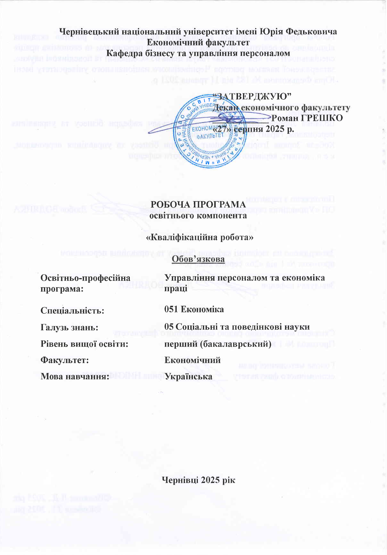
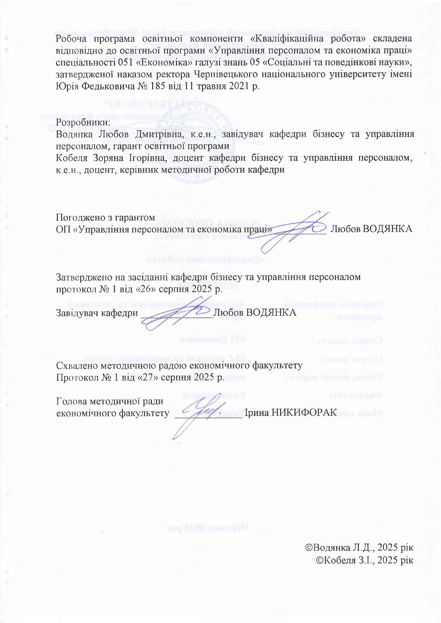
Мета: поглиблення здобувачем теоретичних і практичних знань з обраного напряму дослідження, вироблення умінь застосовувати їх при виконанні конкретних практичних завдань; сприяння пошуку сучасних наукових досягнень у певній сфері та уміння їх самостійно застосовувати при розв’язанні прикладних проблем; визначення ступеня підготовки здобувача до самостійної практичної діяльності. Працюючи над кваліфікаційною роботою, здобувач повинен засвоїти навики правильної постановки проблеми та обґрунтування її актуальності, формулювання мети і завдань дослідження, побудови логічного плану й оптимальної структури, роботи з бібліографічними джерелами, статистичною інформацією, фінансовою звітністю, аналізу та оцінки різних аспектів фінансово-господарської діяльності організації, обґрунтування власних узагальнень, висновків і пропозицій.
Кваліфікаційна робота – це самостійне дослідження, виконане здобувачем на завершальному етапі навчання, на підставі якої атестаційна комісія визначає рівень теоретичної підготовки здобувача, його готовність до самостійної роботи за фахом і виносить ухвалу про присвоєння кваліфікації. Кваліфікаційна робота повинна містити глибоке теоретичне осмислення актуальної організаційно-управлінської, соціально-економічної проблеми, а також обґрунтовані пропозиції практичного її розв'язання.
Пререквізити. Освітня компонента «Кваліфікаційна робота» відповідно до структурно-логічної схеми освітньо-професійної програми є завершальним етапом навчання першого (бакалаврського) рівня вищої освіти після вивчення всіх обов’язкових дисциплін та проходження виробничих практик.
Відповідно до освітньо-професійної програми підготовки бакалаврів галузі знань 05 «Соціальні та поведінкові науки» за спеціальністю 051 «Економіка» (освітня програма «Управління персоналом та економіка праці»):
Інтегральна компетентність: Здатність розв’язувати складні спеціалізовані задачі та практичні проблеми в соціально-економічній сфері, які характеризуються комплексністю та невизначеністю умов, що передбачає застосування теорій та методів економічної науки у галузі соціально-трудових відносин.

Загальні та фахові компетентності
ЗК1. Здатність реалізувати свої права і обов’язки як члена суспільства, усвідомлювати цінності громадянського (демократичного) суспільства та необхідність його сталого розвитку, верховенства права, прав і свобод людини і громадянина в Україні.
ЗК2. Здатність зберігати моральні, культурні, наукові цінності та примножувати досягнення суспільства на основі розуміння історії та закономірностей розвитку предметної області, її місця у загальній системі знань про природу і суспільство та у розвитку суспільства, техніки і технологій, використовувати різні види та форми рухової активності для активного відпочинку та ведення здорового способу життя.
ЗК3. Здатність до абстрактного мислення, аналізу та синтезу.
ЗК4. Здатність застосовувати знання у практичних ситуаціях.
ЗК5. Здатність спілкуватися державною мовою як усно, так і письмово.
ЗК6. Здатність спілкуватися іноземною мовою.
ЗК7. Навички використання інформаційних і комунікаційних технологій.
ЗК8. Здатність до пошуку, оброблення та аналізу інформації з різних джерел.
ЗК9. Здатність до адаптації та дій в новій ситуації.
ЗК10. Здатність бути критичним і самокритичним.
ЗК11. Здатність приймати обґрунтовані рішення.
ЗК12. Навички міжособистісної взаємодії.
ЗК13. Здатність діяти соціально відповідально та свідомо.
СК1. Здатність виявляти знання та розуміння проблем предметної області, основ функціонування сучасної економіки на мікро-, мезо-, макро- та міжнародному рівнях.
СК2. Здатність здійснювати професійну діяльність у відповідності з чинними нормативними та правовими актами.
СК3. Розуміння особливостей провідних наукових шкіл та напрямів економічної науки.
СК4. Здатність пояснювати економічні та соціальні процеси і явища на основі теоретичних моделей, аналізувати і змістовно інтерпретувати отримані результати.
СК5. Розуміння особливостей сучасної світової та національної економіки, їх інституційної структури, обґрунтування напрямів соціальної, економічної та зовнішньоекономічної політики держави.
СК6. Здатність застосовувати економіко-математичні методи та моделі для вирішення економічних задач.
СК7. Здатність застосовувати комп’ютерні технології та програмне забезпечення з обробки даних для вирішення економічних завдань, аналізу інформації та підготовки аналітичних звітів.
СК8. Здатність аналізувати та розв’язувати завдання у сфері економічних та соціально-трудових відносин.
СК9. Здатність прогнозувати на основі стандартних теоретичних та економетричних моделей соціально-економічні процеси.
СК10. Здатність використовувати сучасні джерела економічної, соціальної, управлінської, облікової інформації для складання службових документів та аналітичних звітів.
СК11. Здатність обґрунтовувати економічні рішення на основі розуміння закономірностей економічних систем і процесів та із застосуванням сучасного методичного інструментарію.
СК12. Здатність самостійно виявляти проблеми економічного характеру при аналізі конкретних ситуацій, пропонувати способи їх вирішення.
СК13. Здатність проводити економічний аналіз функціонування та розвитку суб’єктів господарювання, оцінку їх конкурентоспроможності.
СК14. Здатність поглиблено аналізувати проблеми і явища в одній або декількох професійних сферах з врахуванням економічних ризиків та можливих соціально-економічних наслідків.
Компетентності визначені освітньою програмою
СК 15. Здатність інтегрувати знання та навички в галузях штучного інтелекту в управлінні персоналом, HR-комунікацій, спічрайтингу та риторики для ефективного управління людськими ресурсами, покращення комунікаційних стратегій та підвищення загальної ефективності організації.
СК 16. Здатність визначати особливості працівників під час здійснення їхньої трудової діяльності, а також застосовувати знання з психології соціальної взаємодії та фізіології праці для створення ефективного, здорового та продуктивного робочого середовища.

СК 17. Здатність використовувати принципи тайм-менеджменту, планувати й організовувати ефективну діяльність у процесі вирішення завдань з оцінювання та мотивації персоналу підприємств, організацій, установ.

Програмні результати:
1. Асоціювати себе як члена громадянського суспільства, наукової спільноти, визнавати верховенство права, зокрема у професійній діяльності, розуміти і вміти користуватися власними правами і свободами, виявляти повагу до прав і свобод інших осіб, зокрема, членів колективу.
2. Відтворювати моральні, культурні, наукові цінності, примножувати досягнення суспільства в соціально-економічній сфері, пропагувати ведення здорового способу життя.
3. Знати та використовувати економічну термінологію, пояснювати базові концепції мікро- та макроекономіки,
4. Розуміти принципи економічної науки, особливості функціонування економічних систем.
5. Застосовувати аналітичний та методичний інструментарій для обґрунтування пропозицій та прийняття управлінських рішень різними економічними агентами (індивідуумами, домогосподарствами, підприємствами та органами державної влади).
6. Використовувати професійну аргументацію для донесення інформації, ідей, проблем та способів їх вирішення до фахівців і нефахівців у сфері економічної діяльності.
7. Пояснювати моделі соціально-економічних явищ з погляду фундаментальних принципів і знань на основі розуміння основних напрямів розвитку економічної науки.
8. Застосовувати відповідні економіко-математичні методи та моделі для вирішення економічних задач.
9. Усвідомлювати основні особливості сучасної світової та національної економіки, інституційної структури, напрямів соціальної, економічної та зовнішньоекономічної політики держави.
10. Проводити аналіз функціонування та розвитку суб’єктів господарювання, визначати функціональні сфери, розраховувати відповідні показники які характеризують результативність їх діяльності.
11. Вміти аналізувати процеси державного та ринкового регулювання соціально-економічних і трудових відносин.
12. Застосовувати набуті теоретичні знання для розв’язання практичних завдань та змістовно інтерпретувати отримані результати.
13. Ідентифікувати джерела та розуміти методологію визначення і методи отримання соціально-економічних даних, збирати та аналізувати необхідну інформацію, розраховувати економічні та соціальні показники.
14. Визначати та планувати можливості особистого професійного розвитку.
15. Демонструвати базові навички креативного та критичного мислення у дослідженнях та професійному спілкуванні.
16. Вміти використовувати дані, надавати аргументацію, критично оцінювати логіку та формувати висновки з наукових та аналітичних текстів з економіки.
17. Виконувати міждисциплінарний аналіз соціально-економічних явищ і проблем в однієї або декількох професійних сферах з врахуванням ризиків та можливих соціально-економічних наслідків.
18. Використовувати нормативні та правові акти, що регламентують професійну діяльність.
19. Використовувати інформаційні та комунікаційні технології для вирішення соціально-економічних завдань, підготовки та представлення аналітичних звітів.
20. Оволодіти навичками усної та письмової професійної комунікації державною та іноземною мовами.
21. Вміти абстрактно мислити, застосовувати аналіз та синтез для виявлення ключових характеристик економічних систем різного рівня, а також особливостей поведінки їх суб’єктів.
22. Демонструвати гнучкість та адаптивність у нових ситуаціях, у роботі із новими об’єктами, та у невизначених умовах.
23. Показувати навички самостійної роботи, демонструвати критичне, креативне, самокритичне мислення.
24. Демонструвати здатність діяти соціально відповідально та свідомо на основі етичних принципів, цінувати та поважати культурне різноманіття, індивідуальні відмінності людей.
Програмні результати визначені освітньою програмою
25. Вміти інтегрувати знання та навички в галузях штучного інтелекту в управлінні персоналом, HR-комунікацій, спічрайтингу та риторики для ефективного управління людськими ресурсами, покращення комунікаційних стратегій та підвищення загальної ефективності організації.
26. Вміти визначати особливості працівників під час здійснення їхньої трудової діяльності, а також застосовувати знання з психології соціальної взаємодії та фізіології праці для створення ефективного, здорового та продуктивного робочого середовища.
27. Застосовувати принципи тайм-менеджменту, планувати й організовувати ефективну діяльність у процесі вирішення завдань з оцінювання та мотивації персоналу підприємств, організацій, установ.

Опис навчального елемента

Загальна інформація

Форма навчання | Рік  підготовки | Семестр | Кількість |  | Вид підсумкового контролю
Форма навчання | Рік  підготовки | Семестр | кредитів | годин | Вид підсумкового контролю
Денна форма | 4 | 8 | 6 | 180 | Захист
Заочна форма | 4 | 8 | 6 | 180 | Захист

Тематика кваліфікаційних робіт

- Обґрунтування економічної стратегії розвитку підприємства в сучасних умовах.
- Економічні аспекти організації управлінської праці в умовах трансформації.
- Економічна ефективність автоматизованих робочих місць та напрями їх впровадження.
- Оцінка зовнішніх чинників у формуванні програми соціально-економічного розвитку підприємства.
- Економічна роль соціальної політики підприємства у забезпеченні його сталого розвитку.
- Вплив соціально-економічних і психологічних чинників на продуктивність праці.
- Економічний аналіз факторів продуктивності праці та механізми її підвищення.
- Економічна динаміка кадрової структури підприємства в умовах змін.
- Економічне значення розвитку лідерських компетенцій персоналу.
- Економічні засади вдосконалення організаційної поведінки працівників.
- Економічна ефективність сучасних методів оцінювання персоналу.
- Економічні проблеми організації оплати праці на підприємствах.
- Внутрішньофірмова політика оплати праці: економічні підходи до формування.
- Економічне обґрунтування вибору форм і систем оплати праці.
- Реалізація економічних функцій оплати праці на регіональному рівні.
- Економічні проблеми мотивації праці в умовах ринкової нестабільності.
- Економічні механізми управління мотивацією праці на приватних підприємствах.
- Формування системи економічного стимулювання праці в приватному секторі.
- Економічні засади формування кадрової політики підприємства.
- Економічні проблеми нормування праці на підприємствах.
- Економічні напрями вдосконалення нормування праці.
- Економічний аналіз проблеми бідності в Україні та шляхи її подолання.
- Економічна оцінка трудового потенціалу в умовах структурної перебудови.
- Економічні аспекти трудової міграції в умовах ринкової трансформації.
- Економічна природа прихованого безробіття та шляхи його зниження.
- Економічна оцінка безробіття в Україні та інструменти його регулювання.
- Гендерна нерівність на ринку праці України: економічні наслідки та політика.
- Економічний аналіз стану та перспектив розвитку ринку праці України.
- Економічні аспекти дискримінації на ринку праці та механізми її подолання.
- Економічна ефективність активних заходів на ринку праці України.
- Економічні механізми активізації регіональної політики зайнятості.
- Економічні моделі формування та розподілу доходів населення.
- Економічні інструменти регулювання рівня життя населення.
- Економічні засади державної політики у сфері зайнятості.
- Економічна роль розвитку персоналу у формуванні конкурентоспроможності.
- Економічне значення служби управління персоналом у стратегічному розвитку підприємства.
- Економічна ефективність методів управління персоналом.
- Економічна доцільність інвестицій у розвиток персоналу.
- Економічна оцінка персоналу як чинника конкурентоспроможності підприємства.
- Економічні аспекти тайм-менеджменту та планування робочого часу.
- Економічні проблеми управління персоналом на підприємстві.
- Економічне регулювання трудової діяльності персоналу.
- Економічні механізми управління рухом персоналу.
- Економічна ефективність управління робочим часом працівників.
- Економічна оцінка ефективності управління персоналом.
- Економічні засади розвитку виробничої демократії.
- Економічні тенденції професійного розвитку персоналу.
- Економічна ефективність сучасних технологій управління персоналом.
- Економічне вдосконалення форм і методів управління персоналом.
- Коучинг як економічно ефективний інструмент управління персоналом.
- Соціально-економічний вимір ефективності управління на підприємстві.
- Економічне використання соціальних резервів у трудовому колективі.
- Економічна ефективність тімбілдингового підходу до управління персоналом.
- Економічні аспекти командоутворення в системі управління персоналом.
- Новітні економічні підходи до управління командами.

За погодженням з керівником здобувач може вибрати тему дослідження самостійно

Методи навчання

Опанування освітньої компоненти передбачає поєднання основних традиційних та інтерактивних методів навчання з елементами консультування, що передбачає використання сучасних інформаційних технологій, платформ та забезпечує засвоєння програмних результатів навчання.

Система контролю та оцінювання

В процесі написання кваліфікаційної роботи застосовуються методи активного навчання:
– словесні методи (консультація)
– практичні методи (завдання кваліфікаційної роботи)
– бізнес-кейси (індивідуальні або командні)
– наочні методи (презентації результатів виконаних завдань, підготовка варіанту роботи, ілюстрації, відеоматеріали, тощо)
– робота з інформаційними ресурсами: з навчально-методичною, науковою, нормативною літературою та інтернет-ресурсами
– самостійна робота над індивідуальним завданням

Активні методи навчання дозволяють:
- розвивати мислення здобувачів;
- сприяють їх залученню до вирішення проблем, максимально наближених до реальних виробничих ситуацій;
- розширюють і поглиблюють професійні знання, розвивають практичні навички та вміння;
- сприяють активізації навчального процесу та розвитку вміння знайти індивідуальний стиль професійної діяльності, дозволяють досягти адекватної професійно-особистісної самооцінки, прогнозувати й аналізувати результати своєї діяльності, підвищують рівень самоорганізації.

Форми та методи оцінювання

Контрольні заходи включають поточний та підсумковий контроль знань здобувача. Поточний контроль здійснюється під час написання кваліфікаційної роботи та має на меті перевірку рівня підготовленості здобувача до виконання конкретної роботи.
Форми та методи оцінювання
– захист бізнес-кейсів, результатів досліджень
– аналітичні звіти, тези доповідей, статті
– презентації результатів виконання завдань
– оцінювання індивідуальних завдань
– підсумковий контроль – захист
– інші види індивідуальних та групових завдань

Критерії оцінювання результатів навчання з освітньої компоненти
Політика щодо дедлайнів та перескладання: Кваліфікаційна робота, яка виконується із порушенням термінів без поважних причин, оцінюються на нижчу оцінку. Передзахист (попередній захист) відбувається на кафедрі за наперед погодженим графіком.
Політика щодо академічної доброчесності: У роботах необхідно вказувати джерела отримання інформації. Дані представлені у кваліфікаційних роботах мають бути об’єктивними, достовірними і базуватися на самостійно виконаній роботі.
Політика щодо відвідування: Здобувач обирає керівника кваліфікаційної роботи серед запропонованих викладачів кафедри, ознайомлюється з методичними вказівками з виконання кваліфікаційних робіт, затверджує календарно-тематичний план, за необхідності – складає графік виконання окремих питань.

Критерії оцінювання результатів навчання з навчального елемента
Перевірка виконання кваліфікаційної роботи проводиться у формі поточного і підсумкового контролю. Поточний контроль здійснюється керівниками робіт та рецензентами від кафедри і бази написання роботи стосовно кожного здобувача на підставі зібраних матеріалів відповідно до плану написання роботи. Підсумковий контроль проводиться з метою оцінки результатів навчання на завершальному етапі у формі захисту результатів кваліфікаційної роботи на відкритому засіданні атестаційної комісії.
Оцінювання
Поточний контроль за можливості (необхідності) здійснюється під час проходження окремих розділів роботи за графіком.
Підсумковий контроль – захист кваліфікаційної роботи. Максимальна оцінка – 100 балів.
Відповідно до вимог Болонської угоди проводиться місцева (національна) шкала визначення оцінок і шкала ECTS.

Шкала оцінювання: національна та ECTS

Оцінка за національною шкалою | Оцінка за шкалою ECTS
Оцінка за національною шкалою | Оцінка (бали) | Пояснення за  розширеною шкалою
Відмінно | A (90-100) | відмінно
Добре | B (80-89) | дуже добре
Добре | C (70-79) | добре
Задовільно | D (60-69) | задовільно
Задовільно | E (50-59) | достатньо
Незадовільно | FX (35-49) | (незадовільно)  з можливістю повторного складання
Незадовільно | F (1-34) | (незадовільно)  з обов’язковим самостійним повторним опрацюванням освітнього компонента до перескладання

Порядок виконання кваліфікаційної роботи.

Здобувачу надається право вибору теми кваліфікаційної роботи і керівника. Тема, яку вибрав здобувач, потребує уточнення і конкретизації залежно від предмета та об'єкта дослідження. Після вибору теми здобувач повинен порадитись з практичними працівниками підприємств, організацій, установ, наскільки тема забезпечена необхідними матеріалами, чи можливо їх одержати та використати.
Закріплення за здобувачами тем кваліфікаційних робіт та призначення їм керівників робіт затверджується на засіданні кафедри та Вченої ради економічного факультету.

При написанні кваліфікаційної роботи здобувач:
- має право вибору теми з числа запропонованих кафедрою або може запропонувати іншу тему в рамках визначеної тематики (при цьому вона повинна бути грамотно сформульована і аргументована);
- повинен самостійно підібрати літературні джерела (монографії, наукові статті) і досконало відпрацювати їх;
- повинен обов'язково проаналізувати ступінь вивченості теми в вітчизняних та зарубіжних наукових джерелах;
- має право на отримання консультацій наукового керівника;
- зобов'язаний відповідно до встановленого графіка виконання роботи звітувати перед керівником про виконання запланованих етапів роботи;
- повинен враховувати в роботі зауваження і пропозиції керівника;
- несе особисту відповідальність за правильність прийнятих трактувань, обґрунтувань, висновків і якість оформлення роботи;
- несе особисту відповідальність за унікальність викладеного матеріалу.

При написанні кваліфікаційної роботи керівник:
- складає і контролює графік виконання роботи;
- консультує і організовує діяльність здобувача з питань написання роботи, координує роботу в межах своєї компетенції;
- керівник роботи повинен засвідчити факт дотримання нормативних вимог і достатню якість виконаної роботи;
- готує і надає на кафедру відгук на роботу;
- повинен бути присутнім на захисті роботи, виконанням якої він керував.

Допуск до захисту, рецензування, захист та зберігання кваліфікаційних робіт.

Після того, як кваліфікаційна робота виконана, науковий керівник пише на неї свій відгук. Робота проходить процедуру внутрішнього та зовнішнього рецензування.
Внутрішнє рецензування кваліфікаційної роботи кафедра доручає викладачам кафедри. Склад рецензентів затверджується кафедрою. Рецензія повинна містити оцінку роботи за прийнятою шкалою оцінювання навчальних досягнень здобувачів.
На кожну роботу повинна бути також зовнішня рецензія висококваліфікованого фахівця від підприємства, установи чи організації, на матеріалах якої виконувалась робота.
Рецензії додаються до роботи разом іншими документами.
У випадку надання негативного відгуку науковим керівником або негативної рецензії остаточне рішення про допуск кваліфікаційної роботи до захисту приймає, за результатами попереднього захисту, кафедра.
За результатами перевірки роботи на плагіат, на основі відгуку керівника, висновків рецензентів колегіальним рішенням кафедри робиться висновок про допуск кваліфікаційної роботи до захисту.
Випускні кваліфікаційні роботи подаються здобувачами у визначений термін на кафедру бізнесу та управління персоналом, але не пізніше, ніж за два тижні до дня захисту перед атестаційною комісією.

Критерії оцінювання кваліфікаційної роботи.

Кваліфікаційна робота подається здобувачем в термін, що передбачений графіком. Робота виконана згідно з вимогами, допускається до захисту після позитивного відгуку наукового керівника, позитивних внутрішніх та зовнішніх рецензій, висновку із результатами перевірки на плагіат .
Оцінювання результатів захисту кваліфікаційних робіт здійснюється у порядку, передбаченому прийнятою в університеті системою контролю знань (за національною (4-бальною) шкалою, 100-бальною університетською та шкалою ЄКТС).
При визначенні оцінки кваліфікаційної роботи береться до уваги рівень теоретичної, наукової та практичної підготовки здобувачів.

Критерії оцінювання кваліфікаційних робіт

Оцінка | Критерії оцінювання
А | Кваліфікаційна робота виконана відповідно до Методичних рекомендацій кафедри. Зміст роботи відповідає обраній для дослідження темі, містить всі необхідні структурні компоненти. Здобувач використав значну кількість наукової літератури, у тому числі й іноземної, опанував всю різноманітність теорій з даної проблеми, вийшов на високий рівень теоретичних узагальнень, провів детальний аналіз явищ і процесів на досліджуваному об’єкті, подав його з використанням ілюстративного матеріалу. Здобувачем повністю розкритий зміст роботи, яка містить елементи новизни. На основі проведених досліджень та облікових робіт зроблені ґрунтовні висновки, узагальнення та пропозиції. Здобувач дотримувався плану-графіка виконання і подання на перевірку керівнику структурних частин кваліфікаційної роботи.
В | Здобувач оформив кваліфікаційну роботу відповідно до Методичних рекомендацій кафедри. Зміст роботи відповідає обраній для дослідження темі, містить всі необхідні структурні компоненти. Здобувач використав значну кількість наукової літератури, у тому числі й іноземної, провів детальний аналіз явищ і процесів на досліджуваному об’єкті, подав його з використанням ілюстративного матеріалу, але здобувачем допущені неточності в теоретичному узагальненні матеріалу. Здобувачем розкритий зміст роботи, яка містить певну новизну. На основі проведених досліджень та облікових робіт зроблені відповідні висновки та пропозиції. Здобувач дотримувався плану-графіка виконання і подання на перевірку керівнику структурних частин кваліфікаційної роботи.
С | Кваліфікаційна робота оформлена відповідно до Методичних рекомендацій кафедри. Зміст роботи відповідає обраній для дослідження темі, містить всі необхідні структурні компоненти. Здобувач не використав усі можливі літературні джерела, у тому числі й іноземного походження. В роботі наявний детальний аналіз явищ і процесів на досліджуваному об’єкті і представлений з використанням ілюстративного матеріалу. Крім того, в роботі допущені неточності в теоретичному узагальненні матеріалу, елементи новизни чітко не подані. На основі проведених досліджень та облікових робіт зроблені висновки та пропозиції. Здобувач не завжди дотримувався плану-графіка виконання і подання на перевірку керівнику структурних частин кваліфікаційної роботи.
D | Здобувач оформив кваліфікаційну роботу з незначними порушеннями Методичних рекомендацій кафедри. Зміст роботи відповідає обраній для дослідження темі, однак відсутній послідовний логічний взаємозв’язок між структурними елементами. Здобувач не використав усі можливі літературні джерела, у тому числі й іноземного походження. В роботі наявний аналіз явищ і процесів на досліджуваному об’єкті, представлений з використанням ілюстративного матеріалу, але прослідковуються проблеми в узагальненні матеріалу, наукова полеміка відсутня. На основі проведених досліджень та облікових робіт не чітко зроблені висновки та пропозиції. Здобувач не завжди дотримувався плану-графіка виконання і подання на перевірку керівнику структурних частин кваліфікаційної роботи.
E | Здобувач оформив кваліфікаційну роботу з порушеннями Методичних рекомендацій кафедри. Зміст роботи відповідає обраній для дослідження темі, однак відсутній послідовний логічний взаємозв’язок між структурними елементами та алгоритм розв’язання поставленої проблеми. В роботі наявний стислий аналіз явищ і процесів на досліджуваному об’єкті, представлений з використанням ілюстративного матеріалу, але прослідковуються проблеми в узагальненні матеріалу. На основі проведених досліджень та облікових робіт не чітко зроблені або й відсутні висновки та пропозиції. Здобувач не завжди дотримувався плану-графіка виконання і подання на перевірку керівнику структурних частин кваліфікаційної роботи.
FX | Кваліфікаційна робота виконана з порушенням Методичних рекомендацій кафедри. Зміст роботи не відповідає обраній для дослідження темі, відсутній послідовний логічний взаємозв’язок між структурними елементами та алгоритм розв’язання поставленої проблеми. В роботі наявний стислий аналіз явищ і процесів на досліджуваному об’єкті, відсутні узагальнення теоретичного та практичного матеріалу. Здобувач не дотримувався плану-графіка виконання і подання на перевірку керівнику структурних частин кваліфікаційної роботи.
F | Кваліфікаційна робота виконана з грубим порушенням Методичних рекомендацій кафедри. Зміст роботи не відповідає обраній для дослідження темі, відсутній послідовний логічний взаємозв’язок між структурними елементами та алгоритм розв’язання поставленої проблеми. В роботі відсутній аналіз явищ і процесів на досліджуваному об’єкті, відсутні узагальнення теоретичного та практичного матеріалу. Здобувач не дотримувався плану-графіка виконання і подання на перевірку керівнику структурних частин кваліфікаційної роботи.

Критерії оцінювання захисту кваліфікаційної роботи

Оцінка | Критерії оцінювання
А | Здобувач дає обґрунтовані, глибокі та теоретично правильні відповіді на поставлені питання, грамотно узагальнює матеріал і робить відповідні висновки та пропозиції. Вільно володіє питаннями теми на основі опрацьованої економічної літератури й законодавчо-нормативної бази. Демонструє здібності аналітичного міркування. Вміє аналізувати різну інформацію з теми й знаходити правильне рішення проблеми. Вміє пов’язувати теорію з практикою: самостійно оцінює різноманітні ситуації, використовує набуті знання і уміння в нестандартних ситуаціях.
B | Здобувач вільно володіє матеріалом досліджуваної теми у повному обсязі на основі опрацьованої спеціальної літератури та законодавчо-нормативної бази. Демонструє здібності аналітичного міркування, уміння робити порівняння, аналіз. Припускає одну-дві несуттєві помилки при відповіді на питання, самостійно виправляє їх. Форма та зміст відповіді мають окремі неточності. Узагальнює матеріал і робить відповідні висновки.
C | Здобувач володіє матеріалом досліджуваної теми у повному обсязі на основі всього комплексу вивченої спеціальної літератури та законодавчо-нормативної бази. Здатний застосувати вивчений матеріал на рівні стандартних ситуацій, допускає неточності у трактуванні окремих проблем. Грамотно викладає відповідь, але зміст і форма відповіді мають окремі неточності; припускає помилки, які за допомогою керівника може виправити.
D | Здобувач володіє матеріалом досліджуваної теми на репродуктивному рівні. Виявляє знання й розуміння основних положень матеріалу теми, але викладає його неповно, непослідовно, припускається неточностей у визначенні понять. Здобувач не може самостійно аналізувати матеріал, порівнювати та робити висновки, виправляти допущені помилки.
E | Здобувач володіє матеріалом досліджуваної теми на репродуктивному рівні, або частково здатний за допомогою керівника логічно відтворити значну його частину. Не може без допомоги зробити висновки, пов’язати теоретичні узагальнення з практикою, не може логічно викласти проблеми; не виправив повністю недоліки, наведені у рецензії. Відповідає не на всі додаткові запитання. Не розуміє економічний зміст показників (господарських операцій).
FX | Здобувач має розрізнені безсистемні знання, володіє матеріалом досліджуваної теми на елементарному рівні засвоєння, викладає його безладно, уривчастими реченнями; не орієнтується в проблемі, не опанував навіть мінімуму наукової літератури. Допускає помилки у визначенні термінів, що призводить до викривлення їх змісту. Не володіє методикою складання форм звітності, бухгалтерської звітності, розрахунку економічних показників. Не відповідає (або дає неповні неправильні відповіді) на основні та додаткові запитання.
F | Здобувач має розрізнені безсистемні знання, не володіє матеріалом досліджуваної теми та не в змозі його викласти; не орієнтується в проблемі, не опанував навіть мінімуму наукової літератури. Допускає грубі помилки у визначенні термінів, що призводить до викривлення їх змісту. Не володіє методикою складання форм звітності, бухгалтерської звітності, розрахунку економічних показників. Не відповідає на основні та додаткові запитання.

Рекомендована література

Основна література:

- Положення про організацію освітнього процесу в ЧНУ (https://drive.google.com/file/d/14PoxHnt_u7rPqGbGu3cccWyTRXbI5-Gg/view)
- Методичні рекомендації до виконання дипломних робіт https://econom.chnu.edu.ua/kafedry-ekonomichnogo-fakultetu/kafedra-ekonomiky-pidpryyemstva-ta-up/metodychky

Додаткова література:

- Господарський кодекс України: Закон України № 436-IV від 16.01.2003 р. ВВР. 2003. №№18-22. ст.144. URL: http://zakon.rada.gov.ua/cgibin/laws/main.cgi?nreg=436-15
- Закон України «Про інноваційну діяльність» №40-ІУ від 4 липня 2002р
- Закон України «Про пріоритетні напрями інноваційної діяльності в Україні» №433-1У від 16 січня 2003 р. ВВР. 2003. № 13.{Із змінами, внесеними згідно із Законами № 5460-VI від 16.10.2012, ВВР, 2014, № 2-3, ст.41, № 2031-IX від 01.02.2022}
- Закон України «Про державні цільові програми» №1621-IV від 18 березня 2004 р. Урядовий кур'єр. 2004. 21 квітня.
- Про схвалення Стратегії розвитку сфери інноваційної діяльності на період до 2030 року. Розпорядження Кабінету міністрів України від 10 липня 2019 р. № 526-р, Київ.
- Базові стандарти академічного письма (APA, Chicago, Harvard).
- Закон України «Про освіту» та «Про вищу освіту».
- Методичні рекомендації до написання дипломних робіт для студентів для студентів першого (бакалаврського) рівня спеціальності 051 Економіка [Електронний ресурс] / Укладачі: Буртняк І.В., Дмитришин Л.І., Кушнір О.С., Пілько А.Д., Русин Р.С., Судук Н.В. – Івано-Франківськ, 2023. – 43 с.

Електронний ресурс:

- Електронні ресурси: Google Scholar, ResearchGate, Наукова періодика України (http://www.nbuv.gov.ua)
- База українського законодавства в Інтернет. URL: http://www.lawukraine.com.
- Офіційний сайт Кабінету Міністрів України. URL : https://www.kmu.gov.ua/
- Державний комітет статистики України. URL: http://www.ukrstat.gov.ua.
- Електронна бібліотека Львівської комерційної академії. URL: http://www.dev.lac.lviv.ua/lib.
- Інститут глобальних стратегій. URL: http://www.igls.com.ua
- Інститут економічних досліджень і політичних консультацій. URL: http://www.ier.kiev.ua.
- Інтернет-портал для управлінців. URL: http://www.management.com.ua.
- Міністерство економіки України. URL: http://www.me.gov.ua.
- Наукова бібліотека Донецького університету. URL: http://www.library.dongu.donetsk.ua.
- Наукова бібліотека ім. Максимовича. URL: http://www.lib-gw.univ.kiev.ua.
- Національна бібліотека України ім. В.І. Вернадського. URL: http://www.nbuv.gov.ua.
- Національна парламентська бібліотека. URL: http://www.alpha.rada.kiev.ua.

Політика академічної доброчесності

У кваліфікаційній роботі не допускається академічний плагіат. Перевірка робіт здійснюється за допомогою програми Unicheck відповідальним від кафедри і має бути завершена до попереднього захисту роботи на кафедрі. Результати проходження перевірки кваліфікаційної роботи на плагіат оформлюються у вигляді звіту.
На основі аналізу результатів перевірки кваліфікаційної роботи на наявність запозичень (плагіату) кафедра приймає рішення щодо допуску роботи до захисту.
При недостатньому рівні унікальності кваліфікаційна робота потребує доопрацювання та повторної перевірки не пізніше, ніж до попереднього захисту роботи. Якщо запозичення не будуть вилучені після повторного проходження перевірки на плагіат, робота не допускається до захисту.
Дотримання політики щодо академічної доброчесності учасниками освітнього процесу при виконанні кваліфікаційної роботи регламентовано такими документами:
- «Етичний кодекс Чернівецького національного університету імені Юрія Федьковича» https://www.chnu.edu.ua/media/jxdbs0zb/etychnyi-kodeks-chernivets koho-natsionalnoho-universytetu.pdf ;
- «Положенням про виявлення та запобігання академічного плагіату у Чернівецькому національному університету імені Юрія Федьковича» http://library.chnu.edu.ua/res//library/services/antiplagiarism/docs/polozhennya_pro_zapobihannya_plahiatu_240902.pdf.

